IE浏览器设置
注：请务必使用IE10、IE11版本浏览器
目录

一、系统前期准备（浏览器配置）
（一）、Internet选项
（二）、关闭拦截工具
（三）、兼容性视图设置

一、系统前期准备（浏览器配置）
（一）、Internet选项
为保障地块的顺利竞拍，请务必使用IE10、IE11版本浏览器。为了让系统插件能够正常工作，请按照以下步骤进行浏览器的配置。
1、打开浏览器，在“工具”菜单→“Internet选项”
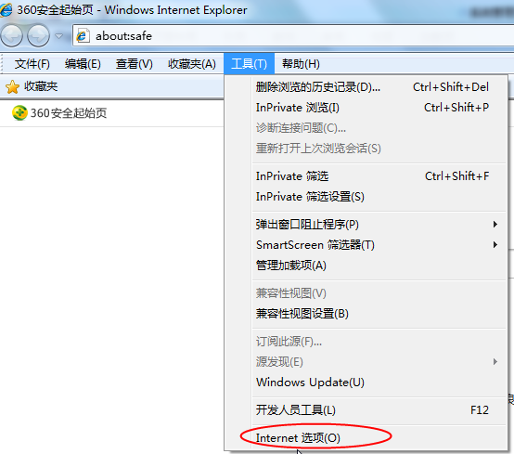
2、弹出对话框之后，请选择“安全”选项卡，具体的界面如下图：
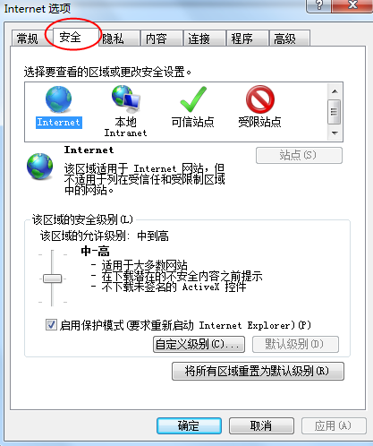
3、点击绿色的“受信任的站点”的图片，会看到如下图所示的界面：
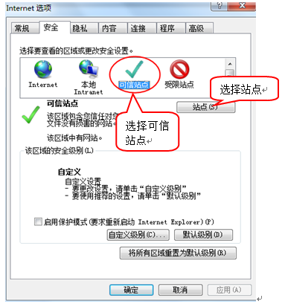
4、点击“站点” 按钮，出现如下对话框：
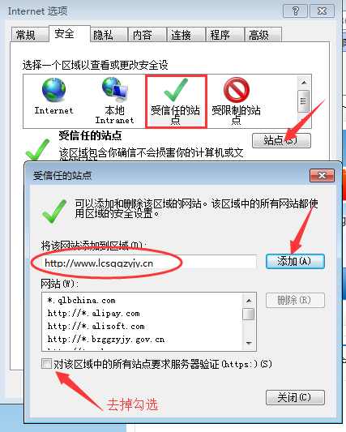

输入系统服务器的IP地址，然后点击“添加”按钮完成添加，再按“关闭”按钮退出。
5、设置自定义安全级别，开放Activex的访问权限：
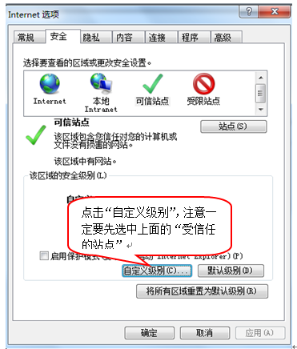
（1）会出现一个窗口，把其中的Activex控件和插件的设置全部改为启用。
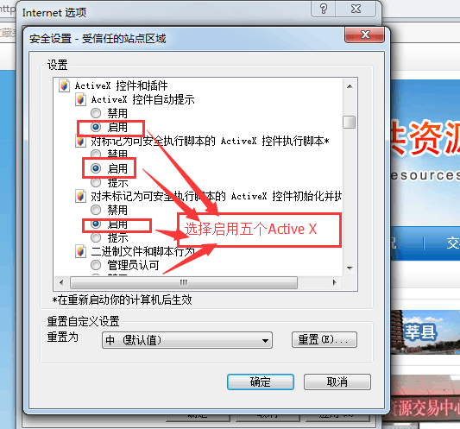
选择启用（共5个ActiveX）

（2）文件下载设置，开放文件下载的权限：设置为启用。
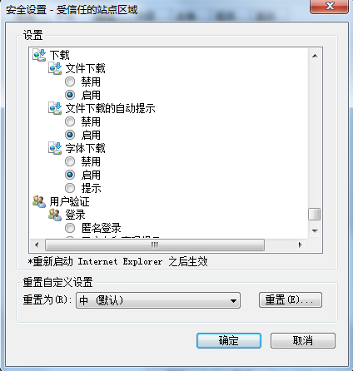

（二）、关闭拦截工具
上述操作完成后，如果系统中某些功能仍不能使用，请将拦截工具关闭再试用。比如在windows工具栏中关闭弹出窗口阻止程序的操作：
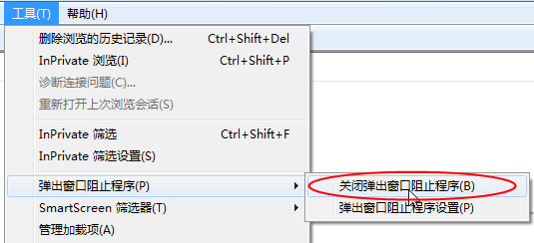
（三）、兼容性视图设置
打开浏览器，在“工具”菜单中选择“兼容性视图设置”选项，点击“添加”按钮将网址添加到兼容性视图，如下图：
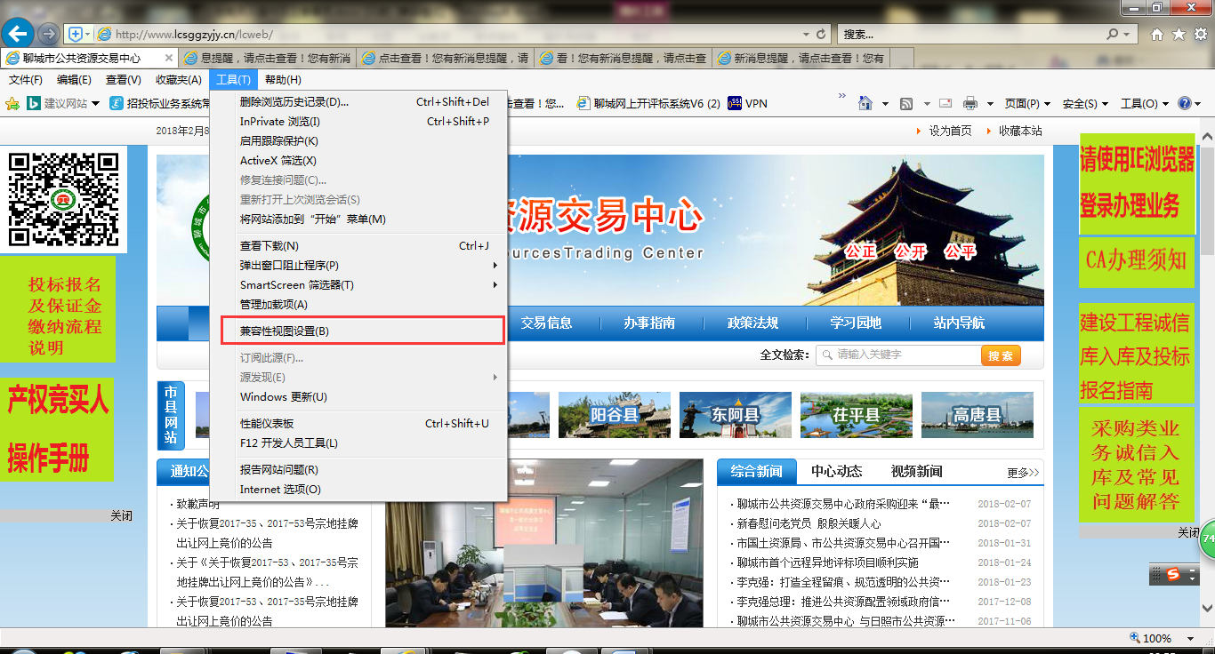
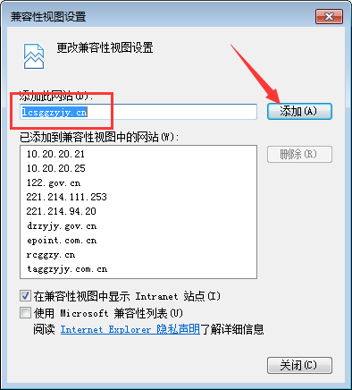

注意事项：
自备电脑，操作系统建议使用Windows 7及以上版本操作系统，1366*768及以上分辨率，配备2G以上内存，2M以上有线宽带网络，请务必使用微软IE10、IE11浏览器登录竞价系统，采取其他浏览器可能导致电子竞价系统无法正常竞价，责任由竞买申请人自行承担。
1）定期对浏览器进行插件扫描，卸载不必要的插件。
2）定期对系统进行病毒检测。
3）建议将竞价地址设置为浏览器可信站点，并严格按照CA安装手册等要求完成环境设置及测试。
4）建议在竞价过程中，调低将系统安装的防火墙软件的安全保护级别至不影响系统性能的级别。
5）在竞价过程中，请关闭其他与本次竞价无关的应用软件，特别是迅雷、BT等下载软件。

